2025第一屆天穹盃無人機飛球錦標賽
全國總決賽比賽辦法

- 活動名稱：2025第一屆天穹盃無人機飛球錦標賽全國總決賽。

- 辦理單位：
主辦單位：台灣無人機競技發展協會

協辦單位：臺灣青年創新育成發展協會

承辦單位：台灣無人機競技科技股份有限公司

指導單位：台東池上鄉公所

贊助廠商：

- 比賽時間： 114年11月09日 8:00~17:00

- 參賽資格：
- 本次全國總決賽之參賽對象，限經各區域預賽取得前三名之隊伍；若該區各組報名隊伍數未達開賽標準，則該區該組報名隊伍可直接晉級全國總決賽。
- 未經區域預賽取得前三名或未符合晉級條件之隊伍，不得直接報名參加全國總決賽。
- 參賽隊伍須保持原報名成員，不得任意更換；若因特殊原因需調整，應事先提出申請，並經主辦單位審核同意後方得更換。
- 活動地點：臺東縣立池上國民中學 體育館
- 比賽隊伍人數及相關規定：
※隊伍組成規範：
- 每隊3人進行2隊pk賽，需指定1名為得分手(飛球於查檢時以緞帶做記號)負責得分，另2名為掩護手，負責防守和支援。
- 每次上場球員為3名，飛球數量需與球員數量相同。
- 比賽區及準備區僅供球員進入，若一隊球員人數少於2人，該局比賽將視為棄權落敗。
※比賽規範：
- 單局3分鐘，每局間隔為3分鐘，可進行「賽前整修」和「戰術討論」。
- 國小組、國中組、無限組:初賽採單場決勝負制，複賽後採3戰2勝制，贏的隊伍晉級，直至前3名確認。
- 比賽開始前和結束時會有提醒，並在比賽「結束」前10秒再次提醒。
- 得分後，全隊一起回到己方半場後，才能再次進攻得分。
※得分規則與犯規處分：
- 僅得分手可以將飛球穿越對方的球門得分，違反此規定記違規1點。
- 比賽開始前起飛者，記違規1點，並重新開始。
- 掩護手禁止將飛球懸停在己方球門內，超過3秒計違規1點。
- 掩護手僅可從側邊及球門前方進行干擾、撞擊或阻止敵隊得分手，嚴禁從相反方向穿越己方球門進行撞擊阻止，違規屬實，記違規1點。
- 得分後，全隊未回到己方半場，且得分手再次穿越敵隊球門，屬於無效得分並判為違規，記違規1點，故該分不納入計分。
- 違規累積滿2點，扣總分1分，累積4點，再扣1分，以此類推。
- 依總分較高的隊伍贏得比賽，若兩隊同分即進入搶分賽，搶分賽規則：每隊各派一人，以剩餘電量比拚，先搶下一分者，即可晉級。
※比賽前透過猜拳選擇操作區，開賽後不可更改。
※比賽當天，各隊派一名進行抽籤，決定對戰順序。
※主辦單位保留隨時修正、暫停、終止或解釋本活動之最終權利。

- 參賽飛球規定：
- 參賽隊伍需使用協會指定飛球(天穹無人機飛球200Ⅰ)。
- 依大會廣播指示，最慢於開賽前15分鐘內須完成查檢手續，經工作人員查檢符合規範才可參賽。
- 參賽飛球須符合下列規範：外型尺寸：直徑200±2mm
軸 距：118mm±2mm
鋰電池：7.4V；450mAh
電 機：1020有刷
起飛重量：100±5g
- 控制技術：無人機應使用2.4 GHz頻率進行無線遙控，並必須配備失效保護裝置，以確保飛行的安全性。

- 比賽區規範：
- 比賽場地：長6m X寬3m X高3m，四周需由安全保護網圍繞，以確保安全飛行。
- 球門位置：球門距離窄邊1.2m，球門底端離地面高度2.4m，供得分手通過得分。
- 球員操作區：操作區位於飛行區的短邊兩側，選手在此區域控制無人機，並由保護網與飛行區隔開。
- 起始區：每隊的起始區位於其半場內，距離窄邊1m，起始區尺寸為
1m X 1.5m。選手需從此區域起飛以開始比賽。

起始區
起始區
選手操作區
選手操作區

6m
3m
1m
1.5m
球門
球門

比賽場地示意圖
- 判決規範：
裁判職責：
- 主審和裁判於可觀察選手之位置，依大會提供判決守則進行裁量。

- 若主審和裁判的判決不一致，以主審的判決為準。
- 主審保有最終判定決定權。

十一、隊伍須知相關資訊：
※總決賽不收取任何報名費。
※免費提供參賽隊伍每隊提供一間兩大床之四人房。
全國總決賽領隊群

※請參賽隊伍之領隊加入總決賽領隊群。

十二、活動相關諮詢：
聯 絡 人：劉小姐
連絡電話：(04)-2560-3633 電子信箱：tw.drone.sports@gmail.com
FB粉絲專頁:台灣無人機競技發展協會。

十三、費用：
因本活動不收取任何費用，並已包含團體保險，所以不提供餐點。
十四、獎勵說明:

- 全國總決賽前三名隊伍頒發獎狀及獎金:
組別/名次 | 冠軍 | 亞軍 | 季軍
國小組 | 30,000元 | 12,000元 | 9,000元
國中組 | 45,000元 | 21,000元 | 12,000元
無限組 | 90,000元 | 36,000元 | 18,000元

十五、選手其他規範
- 每隊可以安排一位預備選手(請提前告知單位預備選手相關資料)若選手因不可控因素無法參賽，請於比賽前2天告知主辦單位(需提供相關證明)。
- 如未依規定準時報到，視同放棄比賽，該組不另行遞補其他隊伍。。
- 選手進行報到時，請備妥身分證明文件(身分證、健保卡或學生證)。

十六、附註：
附件一：活動流程表
附件二：池上國中 體育館 位置圖

附件一
活動流程表
第一屆無人機飛球錦標賽-總決賽預賽流程表
時間 | 活動內容 | 備註
07:00-08:00 | 參賽隊伍報到
08:00-8:30 | 來賓致詞及競賽抽籤 | 決定初賽對戰組合
8:30-12:00 | A賽場  (國小組、國中組、無限組預賽、複賽) | 兩場地同時進行  至篩選出複賽對伍數
8:30-12:00 | B賽場(東區無限組預賽) | 兩場地同時進行  至篩選出複賽對伍數
12:00-13:30 | 午休時間 | 暫停賽事進行與休整
13:00-14:50 | A賽場  (國小組季軍賽及冠軍賽  ，無限組準決賽) | 兩場地同時進行  如有組別先完賽  則由其他組賽事持續進行
13:00-14:50 | B賽場  (無限組準決賽、季軍賽及冠軍賽) | 兩場地同時進行  如有組別先完賽  則由其他組賽事持續進行
14:50-15:00 | 隊伍交流時間
15:00-15:30 | 頒獎典禮與閉幕

附件二
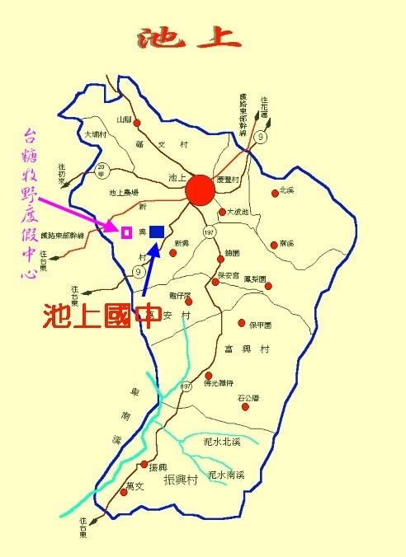
交通位置圖

